NAMA : ISEP LUTPI NUR

NPM : 2113191079

KELA : TEKNIK INFORMATIKA A2

# **TABEL**

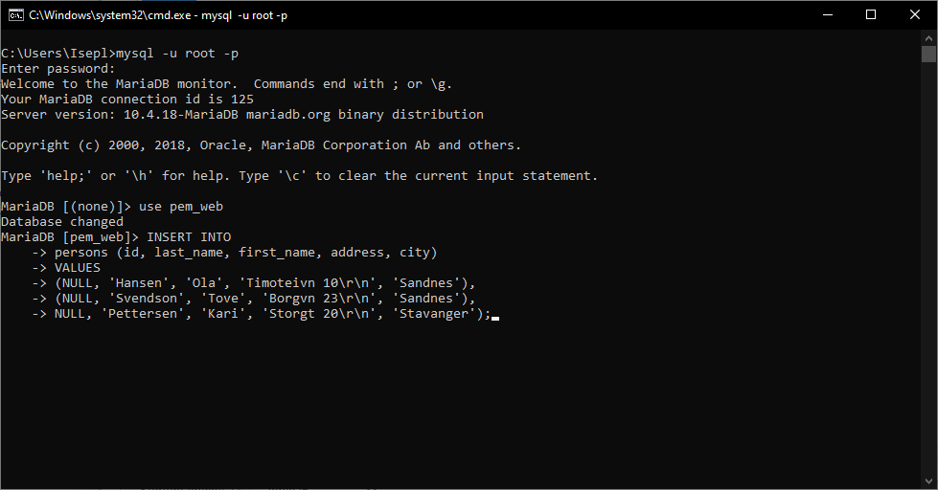

# **QUERY**

